私のSDGs紹介します

名前  （団体名等） | （団体の場合代表者： ） |  | 公表： 可 ・ 不可
連絡先 | 電話：  Mail：
取組内容
写真
（あれば）
繋がる  SDGsの  ゴール | ※わからない場合は空欄でも構いません | （ここから選んでください）  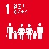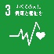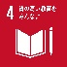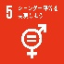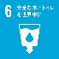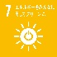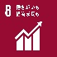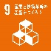  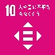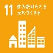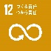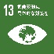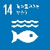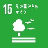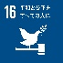
町民へ向けてのPR

